Vendim

Nr.882, datë 11.6.2008

Për miratimin e listës përfundimtare të pronave, pyje dhe kullota, që do të transferohen në pronësi të njësisë së qeverisjes vendore, komuna BAZ, të qarkut të DIBRëS

Në mbështetje të nenit 100 të Kushtetutës, të neneve 2, 3 e 17 të ligjit nr.8744, datë 22.2.2001 “Për transferimin e pronave të paluajtshme publike të shtetit në njësitë e qeverisjes vendore”, të ndryshuar, dhe të nenit 23 të ligjit nr.9385, datë 4.5.2005 “Për pyjet dhe shërbimin pyjor”, të ndryshuar, me propozimin e Ministrit të Mjedisit, Pyjeve dhe Administrimit të Ujërave dhe të Ministrit të Brendshëm, Këshilli i Ministrave

Vendosi:

1. Miratimin e listës përfundimtare të pronave të paluajtshme publike, pyje dhe kullota, që janë në juridiksionin territorial dhe administrativ të njësisë së qeverisjes vendore, komuna Baz, të qarkut të Dibrës, që do t’i transferohen në pronësi kësaj njësie.
2. Lista përfundimtare e pronave të paluajtshme, pyje dhe kullota, me 2 (dy) fletë, që përfundon me numrin rendor 61 (gjashtëdhjetë e një), dhe lidhja nr.1 i bashkëlidhen këtij vendimi dhe janë pjesë përbërëse e tij.
3. Ngarkohen Ministria e Brendshme, Ministria e Mjedisit, Pyjeve dhe Administrimit të Ujërave, kryeregjistruesi i Pasurive të Paluajtshme të Republikës së Shqipërisë dhe komuna Baz për zbatimin e këtij vendimi.
Ky vendim hyn në fuqi pas botimit në Fletoren Zyrtare.

Kryeministri
Sali Berisha

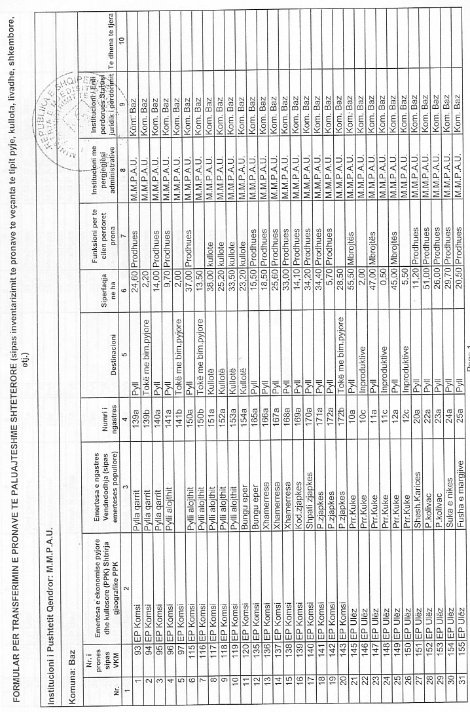
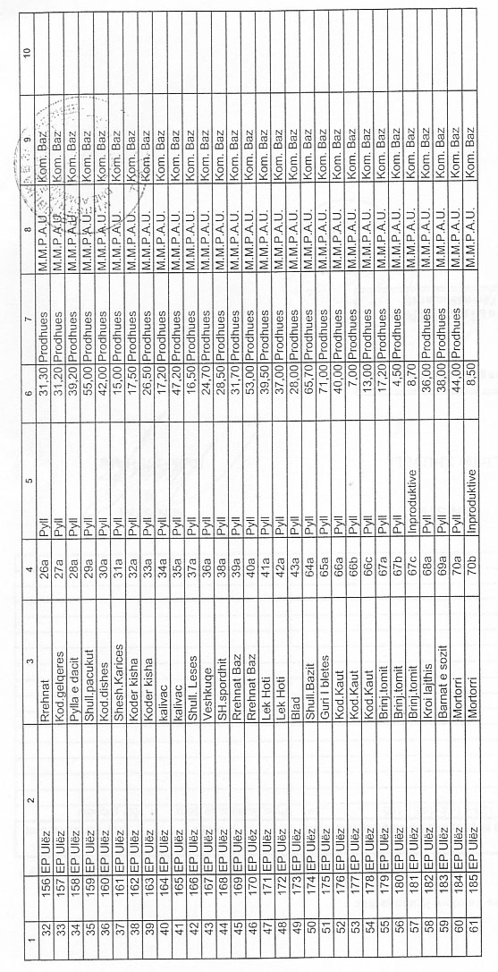

Njësia e qeverisjes vendore: komuna Baz Lidhja nr.1

Numrat rendorë të pronave  në listën e inventarit | Fusha e përdorimit të pronës | Lloji i transferimit
93-97; 115-120; 135-143; 145-185 | Pyje, kullota, të tjera | Në pronësi

Vendim

Nr.883, datë 11.6.2008

Për miratimin e listës përfundimtare të pronave, pyje dhe kullota, që do të transferohen në pronësi të njësisë së qeverisjes vendore, komuna MACUKULL, të qarkut të DIBRëS

Në mbështetje të nenit 100 të Kushtetutës, të neneve 2, 3 e 17 të ligjit nr.8744, datë 22.2.2001 “Për transferimin e pronave të paluajtshme publike të shtetit në njësitë e qeverisjes vendore”, të ndryshuar, dhe të nenit 23 të ligjit nr.9385, datë 4.5.2005 “Për pyjet dhe shërbimin pyjor”, të ndryshuar, me propozimin e Ministrit të Mjedisit, Pyjeve dhe Administrimit të Ujërave dhe të Ministrit të Brendshëm, Këshilli i Ministrave

Vendosi:

1. Miratimin e listës përfundimtare të pronave të paluajtshme publike, pyje dhe kullota, që janë në juridiksionin territorial dhe administrativ të njësisë së qeverisjes vendore, komuna Macukull, të qarkut të Dibrës, që do t’i transferohen në pronësi kësaj njësie.
2. Lista përfundimtare e pronave të paluajtshme, pyje dhe kullota, me 2 (dy) fletë, që përfundon me numrin rendor 72 (shtatëdhjetë e dy), dhe lidhja nr.1 i bashkëlidhen këtij vendimi dhe janë pjesë përbërëse e tij.
3. Ngarkohen Ministria e Brendshme, Ministria e Mjedisit, Pyjeve dhe Administrimit të Ujërave, kryeregjistruesi i Pasurive të Paluajtshme të Republikës së Shqipërisë dhe komuna Macukull për zbatimin e këtij vendimi.
Ky vendim hyn në fuqi pas botimit në Fletoren Zyrtare.

Kryeministri
Sali Berisha

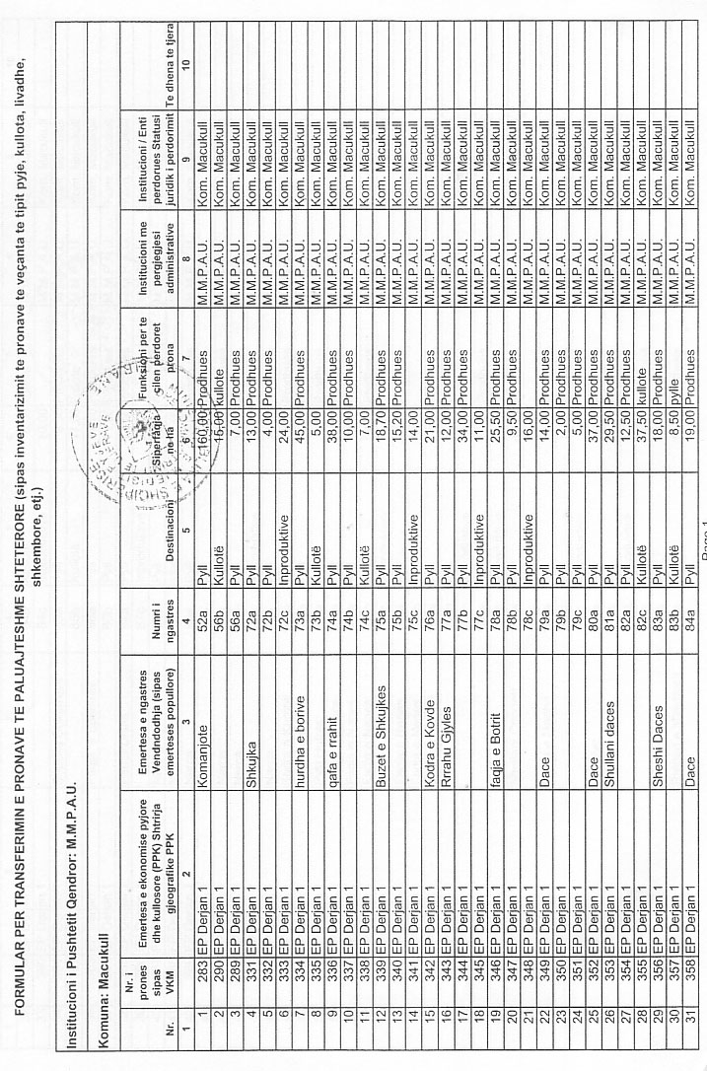
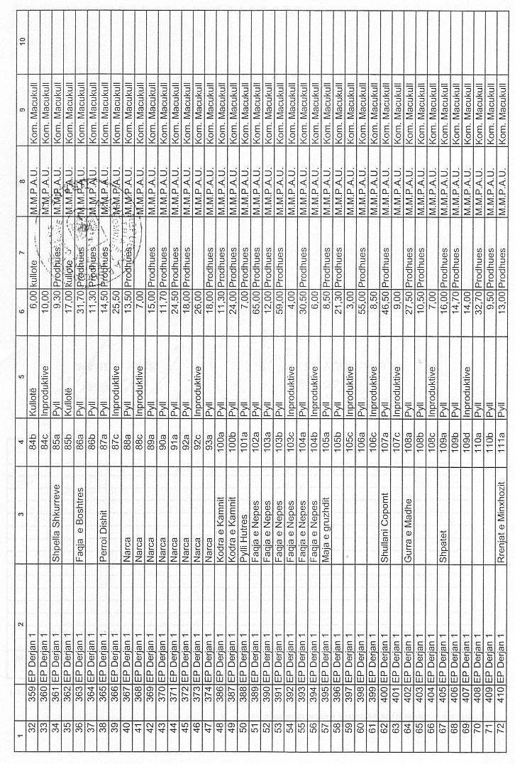

Njësia e qeverisjes vendore: komuna Macukull Lidhja nr.1

Numrat rendorë të pronave  në listën e inventarit | Fusha e përdorimit të pronës | Lloji i transferimit
283; 289-290; 331-374; 386-410. | Pyje, kullota, të tjera | Në pronësi

Vendim

Nr.884, datë 11.6.2008

Për miratimin e listës përfundimtare të pronave, pyje dhe kullota, që do të transferohen në pronësi të njësisë së qeverisjes vendore, komuna SHUPENZË, të qarkut të DIBRëS

Në mbështetje të nenit 100 të Kushtetutës, të neneve 2, 3 e 17 të ligjit nr.8744, datë 22.2.2001 “Për transferimin e pronave të paluajtshme publike të shtetit në njësitë e qeverisjes vendore”, të ndryshuar, dhe të nenit 23 të ligjit nr.9385, datë 4.5.2005 “Për pyjet dhe shërbimin pyjor”, të ndryshuar, me propozimin e Ministrit të Mjedisit, Pyjeve dhe Administrimit të Ujërave dhe të Ministrit të Brendshëm, Këshilli i Ministrave

Vendosi:

1. Miratimin e listës përfundimtare të pronave të paluajtshme publike, pyje dhe kullota, që janë në juridiksionin territorial dhe administrativ të njësisë së qeverisjes vendore, komuna Shupenzë, të qarkut të Dibrës, që do t’i transferohen në pronësi kësaj njësie.
2. Lista përfundimtare e pronave të paluajtshme, pyje dhe kullota, me 7 (shtatë) fletë, që përfundon me numrin rendor 250 (dyqind e pesëdhjetë), dhe lidhja nr.1 i bashkëlidhen këtij vendimi dhe janë pjesë përbërëse e tij.
3. Ngarkohen Ministria e Brendshme, Ministria e Mjedisit, Pyjeve dhe Administrimit të Ujërave, kryeregjistruesi i Pasurive të Paluajtshme të Republikës së Shqipërisë dhe komuna Shupenzë për zbatimin e këtij vendimi.
Ky vendim hyn në fuqi pas botimit në Fletoren Zyrtare.

Kryeministri
Sali Berisha

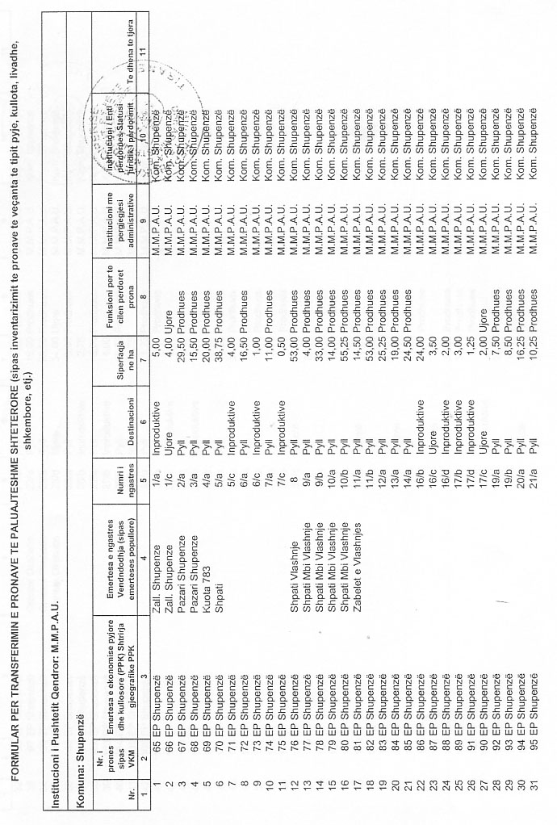
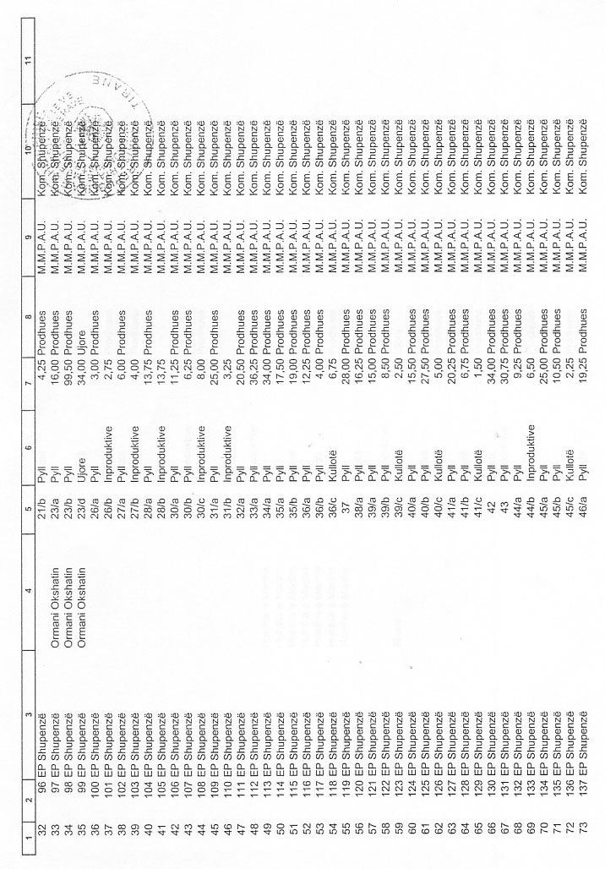

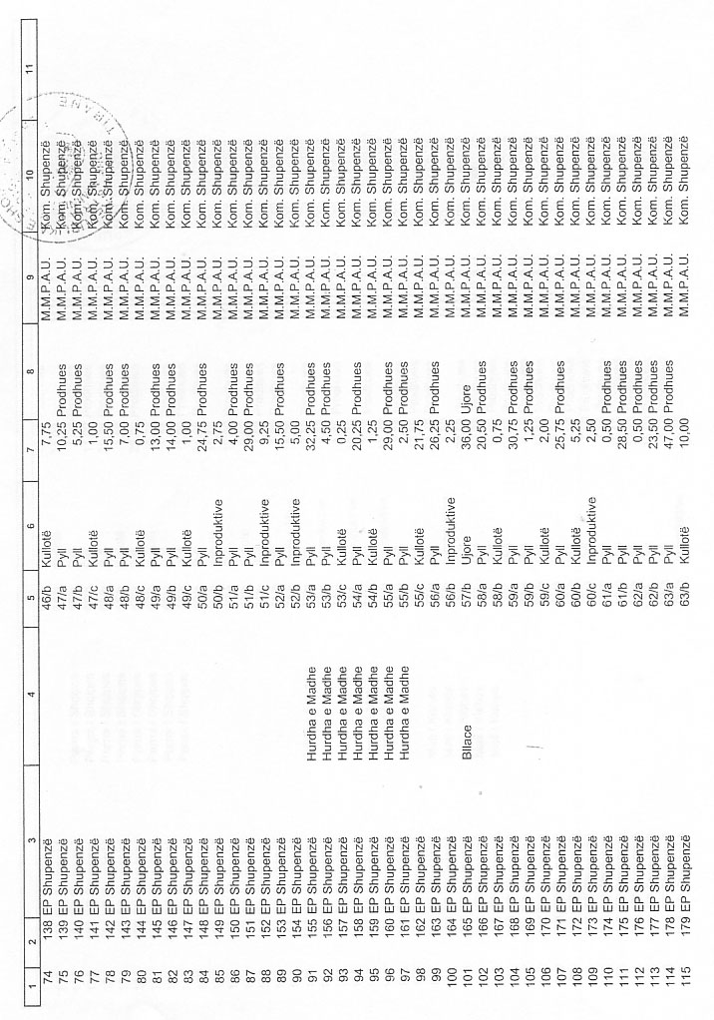
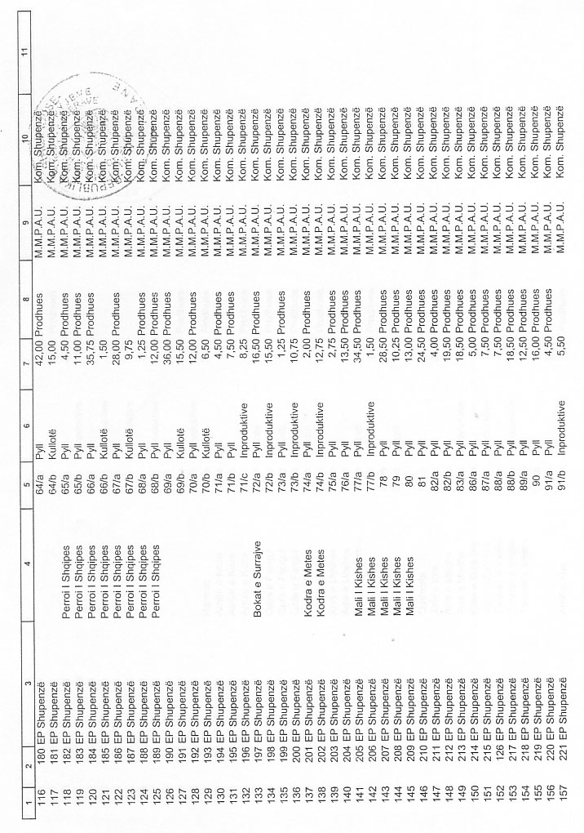
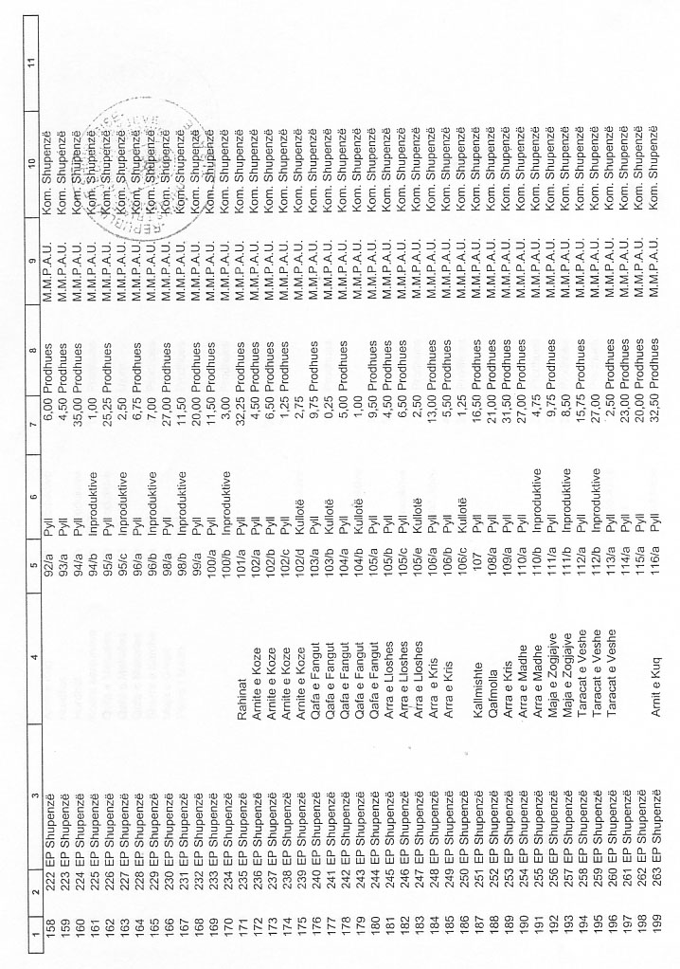
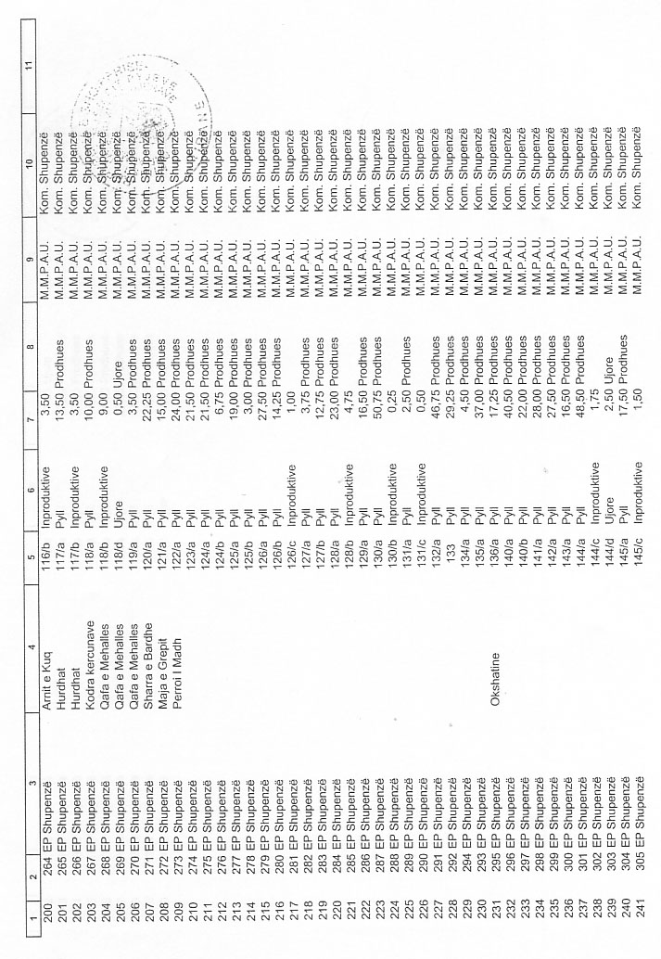

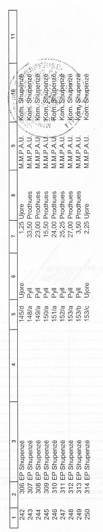
Njësia e qeverisjes vendore: komuna Shupenzë Lidhja nr.1

Numrat rendorë të pronave në listën e inventarit | Fusha e përdorimit të pronës | Lloji i transferimit
65-314 | Pyje, kullota, të tjera | Në pronësi

Vendim

Nr.885, datë 11.6.2008

Për miratimin e listës përfundimtare të pronave, pyje dhe kullota, që do të transferohen në pronësi të njësisë së qeverisjes vendore, komuna SUÇ, të qarkut të DIBRëS

Në mbështetje të nenit 100 të Kushtetutës, të neneve 2, 3 e 17 të ligjit nr.8744, datë 22.2.2001 “Për transferimin e pronave të paluajtshme publike të shtetit në njësitë e qeverisjes vendore”, të ndryshuar, dhe të nenit 23 të ligjit nr.9385, datë 4.5.2005 “Për pyjet dhe shërbimin pyjor”, të ndryshuar, me propozimin e Ministrit të Mjedisit, Pyjeve dhe Administrimit të Ujërave dhe të Ministrit të Brendshëm, Këshilli i Ministrave

Vendosi:

1. Miratimin e listës përfundimtare të pronave të paluajtshme publike, pyje dhe kullota, që janë në juridiksionin territorial dhe administrativ të njësisë së qeverisjes vendore, komuna Suç, të qarkut të Dibrës, që do t’i transferohen në pronësi kësaj njësie.
2. Lista përfundimtare e pronave të paluajtshme, pyje dhe kullota, me 3 (tri) fletë, që përfundon me numrin rendor 95 (nëntëdhjetë e pesë), dhe lidhja nr.1 i bashkëlidhen këtij vendimi dhe janë pjesë përbërëse e tij.
3. Ngarkohen Ministria e Brendshme, Ministria e Mjedisit, Pyjeve dhe Administrimit të Ujërave, kryeregjistruesi i Pasurive të Paluajtshme të Republikës së Shqipërisë dhe komuna Suç për zbatimin e këtij vendimi.
Ky vendim hyn në fuqi pas botimit në Fletoren Zyrtare.

Kryeministri
Sali Berisha

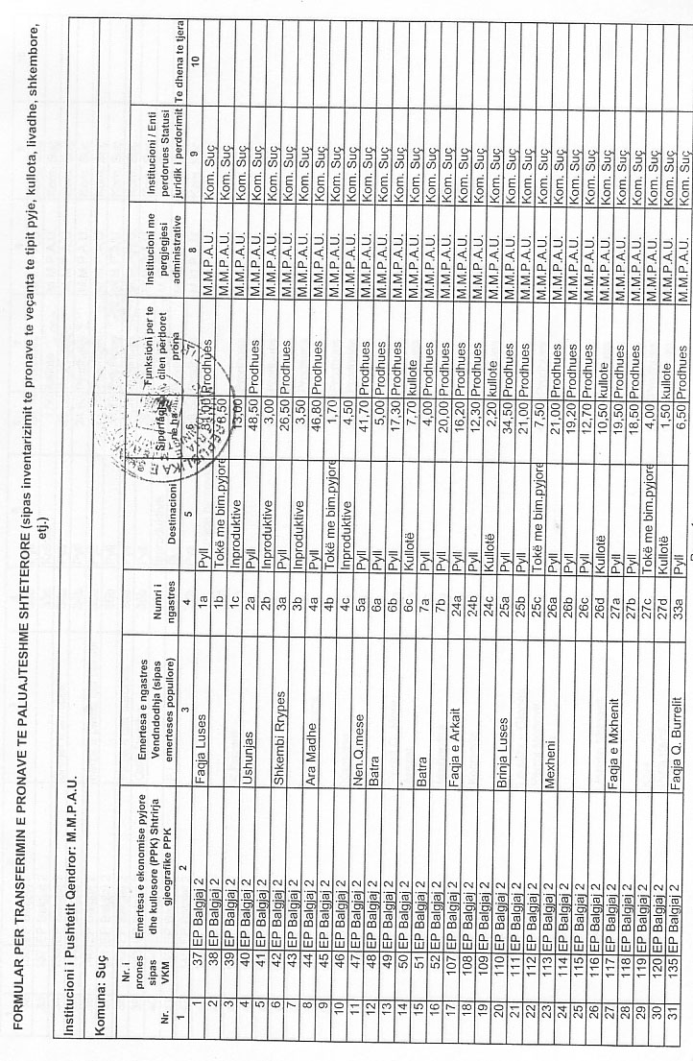
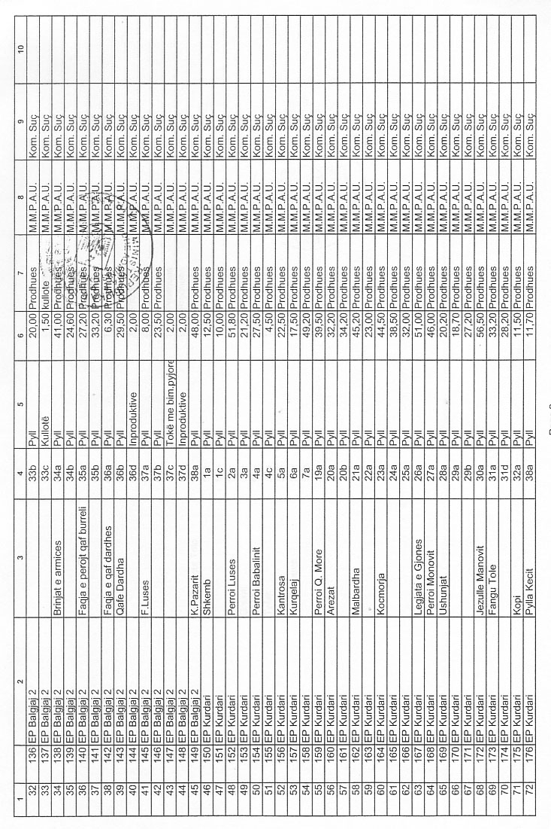
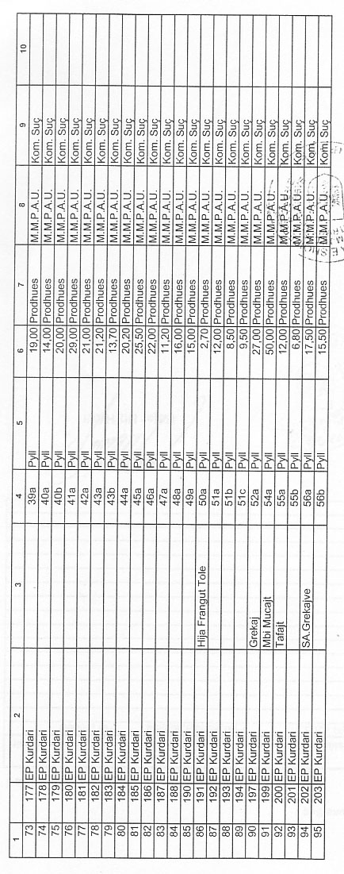
Njësia e qeverisjes vendore: komuna Suç Lidhja nr.1

Numrat rendorë të pronave në listën e inventarit | Fusha e përdorimit të pronës | Lloji i transferimit
37-52; 107-120; 135-194; 197; 199-203 | Pyje, kullota, të tjera | Në pronësi

Vendim

Nr.886, datë 11.6.2008

Për miratimin e listës përfundimtare të pronave, pyje dhe kullota, që do të transferohen në pronësi të njësisë së qeverisjes vendore, komuna RUKAJ, të qarkut të DIBRëS

Në mbështetje të nenit 100 të Kushtetutës, të neneve 2, 3 e 17 të ligjit nr.8744, datë 22.2.2001 “Për transferimin e pronave të paluajtshme publike të shtetit në njësitë e qeverisjes vendore”, të ndryshuar, dhe të nenit 23 të ligjit nr.9385, datë 4.5.2005 “Për pyjet dhe shërbimin pyjor”, të ndryshuar, me propozimin e Ministrit të Mjedisit, Pyjeve dhe Administrimit të Ujërave dhe të Ministrit të Brendshëm, Këshilli i Ministrave

Vendosi:

1. Miratimin e listës përfundimtare të pronave të paluajtshme publike, pyje dhe kullota, që janë në juridiksionin territorial dhe administrativ të njësisë së qeverisjes vendore, komuna Rukaj, të qarkut të Dibrës, që do t’i transferohen në pronësi kësaj njësie.
2. Lista përfundimtare e pronave të paluajtshme, pyje dhe kullota, me 2 (dy) fletë, që përfundon me numrin rendor 45 (dyzet e pesë), dhe lidhja nr.1 i bashkëlidhen këtij vendimi dhe janë pjesë përbërëse e tij.
3. Ngarkohen Ministria e Brendshme, Ministria e Mjedisit, Pyjeve dhe Administrimit të Ujërave, kryeregjistruesi i Pasurive të Paluajtshme të Republikës së Shqipërisë dhe komuna Rukaj për zbatimin e këtij vendimi.
Ky vendim hyn në fuqi pas botimit në Fletoren Zyrtare.

Kryeministri
Sali Berisha

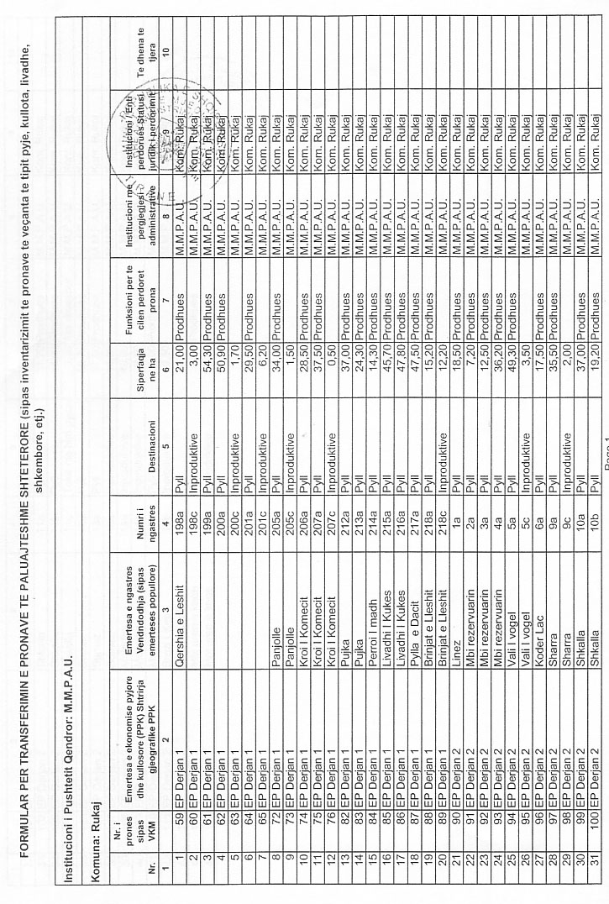
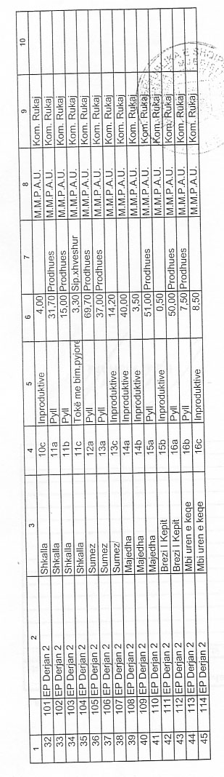

Njësia e qeverisjes vendore: komuna Rukaj Lidhja nr.1

Numrat rendorë të pronave në listën e inventarit | Fusha e përdorimit të pronës | Lloji i transferimit
59-65; 72-76; 82-114 | Pyje, kullota, të tjera | Në pronësi

Vendim

Nr.887, datë 11.6.2008

Për miratimin e listës përfundimtare të pronave, pyje dhe kullota, që do të transferohen në pronësi të njësisë së qeverisjes vendore, komuna GURRË, të qarkut të DIBRëS

Në mbështetje të nenit 100 të Kushtetutës, të neneve 2, 3 e 17 të ligjit nr.8744, datë 22.2.2001 “Për transferimin e pronave të paluajtshme publike të shtetit në njësitë e qeverisjes vendore”, të ndryshuar, dhe të nenit 23 të ligjit nr.9385, datë 4.5.2005 “Për pyjet dhe shërbimin pyjor”, të ndryshuar, me propozimin e Ministrit të Mjedisit, Pyjeve dhe Administrimit të Ujërave dhe të Ministrit të Brendshëm, Këshilli i Ministrave

Vendosi:

1. Miratimin e listës përfundimtare të pronave të paluajtshme publike, pyje dhe kullota, që janë në juridiksionin territorial dhe administrativ të njësisë së qeverisjes vendore, komuna Gurrë, të qarkut të Dibrës, që do t’i transferohen në pronësi kësaj njësie.
2. Lista përfundimtare e pronave të paluajtshme, pyje dhe kullota, me 2 (dy) fletë, që përfundon me numrin rendor 61 (gjashtëdhjetë e një), dhe lidhja nr.1 i bashkëlidhen këtij vendimi dhe janë pjesë përbërëse e tij.
3. Ngarkohen Ministria e Brendshme, Ministria e Mjedisit, Pyjeve dhe Administrimit të Ujërave, kryeregjistruesi i Pasurive të Paluajtshme të Republikës së Shqipërisë dhe komuna Gurrë për zbatimin e këtij vendimi.
Ky vendim hyn në fuqi pas botimit në Fletoren Zyrtare.

Kryeministri
Sali Berisha

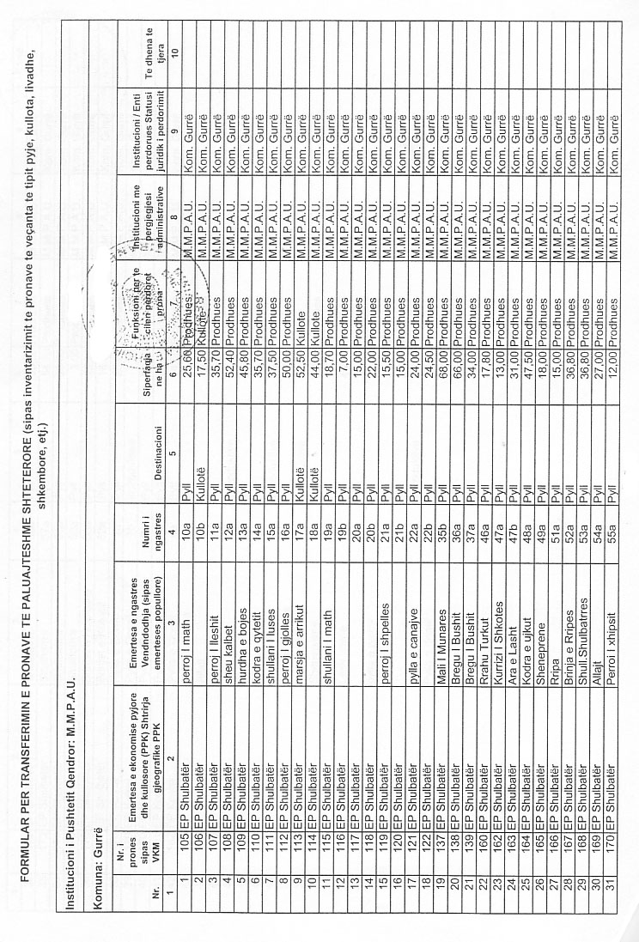
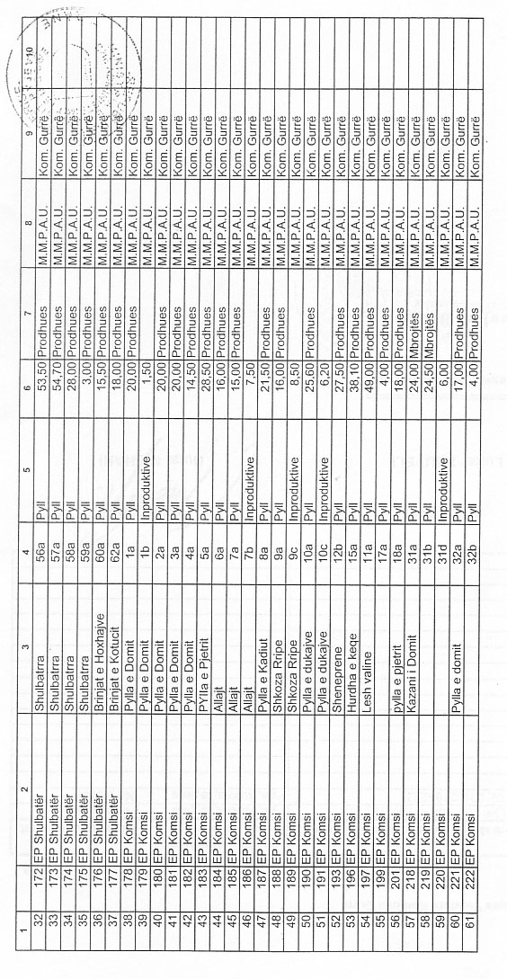
Njësia e qeverisjes vendore: komuna Gurrë Lidhja nr.1

Numrat rendorë të pronave në listën e inventarit | Fusha e përdorimit të pronës | Lloji i transferimit
105-122; 137-139; 160; 162-170; 172-191; | Pyje, kullota, të tjera | Në pronësi
193; 196-197; 199; 201; 218-222 | Pyje, kullota, të tjera | Në pronësi

Vendim

Nr.888, datë 11.6.2008

Për miratimin e listës përfundimtare të pronave, pyje dhe kullota, që do të transferohen në pronësi të njësisë së qeverisjes vendore, komuna ULËZ, të qarkut të DIBRëS

Në mbështetje të nenit 100 të Kushtetutës, të neneve 2, 3 e 17 të ligjit nr.8744, datë 22.2.2001 “Për transferimin e pronave të paluajtshme publike të shtetit në njësitë e qeverisjes vendore”, të ndryshuar, dhe të nenit 23 të ligjit nr.9385, datë 4.5.2005 “Për pyjet dhe shërbimin pyjor”, të ndryshuar, me propozimin e Ministrit të Mjedisit, Pyjeve dhe Administrimit të Ujërave dhe të Ministrit të Brendshëm, Këshilli i Ministrave

Vendosi:

1. Miratimin e listës përfundimtare të pronave të paluajtshme publike, pyje dhe kullota, që janë në juridiksionin territorial dhe administrativ të njësisë së qeverisjes vendore, komuna Ulëz, të qarkut të Dibrës, që do t’i transferohen në pronësi kësaj njësie.
2. Lista përfundimtare e pronave të paluajtshme, pyje dhe kullota, me 5 (pesë) fletë, që përfundon me numrin rendor 166 (njëqind e gjashtëdhjetë e gjashtë), dhe lidhja nr.1 i bashkëlidhen këtij vendimi dhe janë pjesë përbërëse e tij.
3. Ngarkohen Ministria e Brendshme, Ministria e Mjedisit, Pyjeve dhe Administrimit të Ujërave, kryeregjistruesi i Pasurive të Paluajtshme të Republikës së Shqipërisë dhe komuna Ulëz për zbatimin e këtij vendimi.
Ky vendim hyn në fuqi pas botimit në Fletoren Zyrtare.

Kryeministri
Sali Berisha

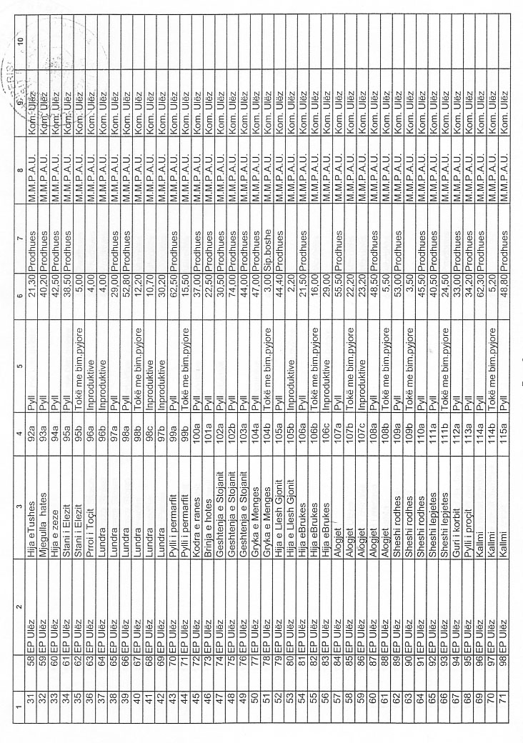
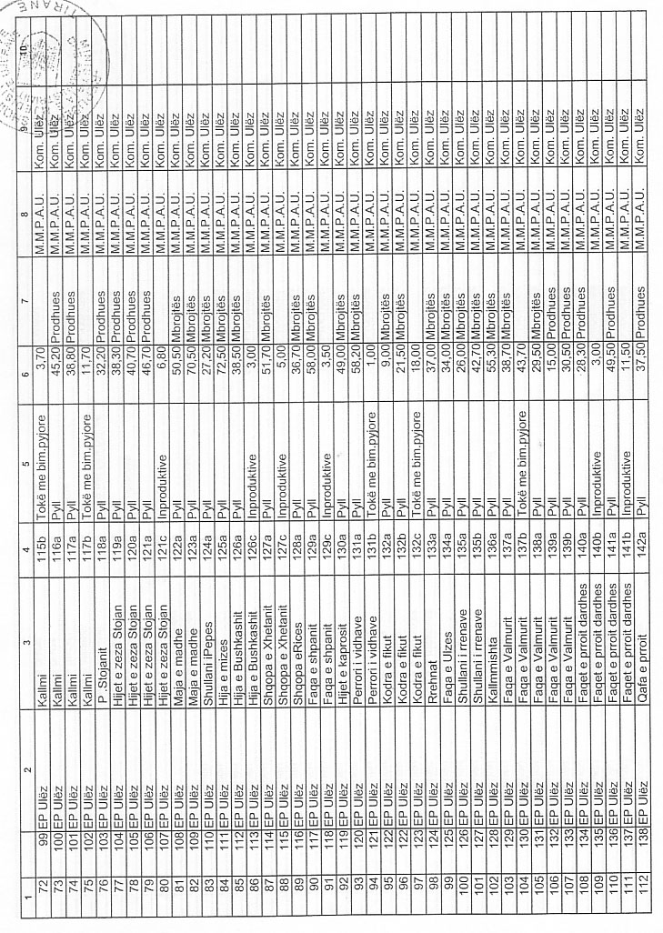
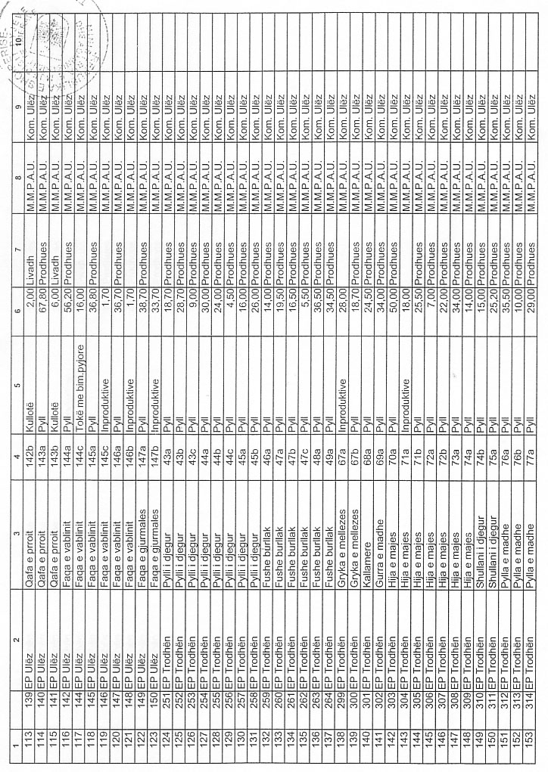

Njësia e qeverisjes vendore: komuna Ulëz Lidhja nr.1

Numrat rendorë të pronave në listën e inventarit | Fusha e përdorimit të pronës | Lloji i transferimit
17-27; 19-142; 144-150; 251-264; 299-320; | Pyje, kullota, të tjera | Në pronësi
323-329 | Pyje, kullota, të tjera | Në pronësi

Vendim

Nr.889, datë 11.6.2008

Për miratimin e listës përfundimtare të pronave, pyje dhe kullota, që do të transferohen në pronësi të njësisë së qeverisjes vendore, komuna FUSHË KUQE, të qarkut të LEZHëS

Në mbështetje të nenit 100 të Kushtetutës, të neneve 2, 3 e 17 të ligjit nr.8744, datë 22.2.2001 “Për transferimin e pronave të paluajtshme publike të shtetit në njësitë e qeverisjes vendore”, të ndryshuar, dhe të nenit 23 të ligjit nr.9385, datë 4.5.2005 “Për pyjet dhe shërbimin pyjor”, të ndryshuar, me propozimin e Ministrit të Mjedisit, Pyjeve dhe Administrimit të Ujërave dhe të Ministrit të Brendshëm, Këshilli i Ministrave

Vendosi:

1. Miratimin e listës përfundimtare të pronave të paluajtshme publike, pyje dhe kullota, që janë në juridiksionin territorial dhe administrativ të njësisë së qeverisjes vendore, komuna Fushë Kuqe, të qarkut të Lezhës, që do t’i transferohen në pronësi kësaj njësie.
2. Lista përfundimtare e pronave të paluajtshme, pyje dhe kullota, me 1 (një) fletë, që përfundon me numrin rendor 5 (pesë), dhe lidhja nr.1 i bashkëlidhen këtij vendimi dhe janë pjesë përbërëse e tij.
3. Ngarkohen Ministria e Brendshme, Ministria e Mjedisit, Pyjeve dhe Administrimit të Ujërave, kryeregjistruesi i Pasurive të Paluajtshme të Republikës së Shqipërisë dhe komuna Fushë Kuqe për zbatimin e këtij vendimi.
Ky vendim hyn në fuqi pas botimit në Fletoren Zyrtare.

Kryeministri
Sali Berisha

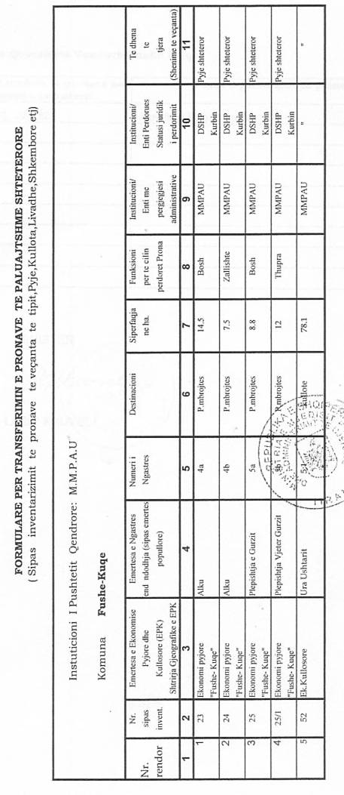
Njësia e qeverisjes vendore: komuna Fushë Kuqe Lidhja nr.1

Numrat rendorë të pronave në listën e inventarit | Fusha e përdorimit të pronës | Lloji i transferimit
23-25, 25/1, 52 | Sipërfaqe pyjore, kullotë | Në pronësi

Vendim

Nr.890, datë 11.6.2008

Për miratimin e listës përfundimtare të pronave, pyje dhe kullota, që do të transferohen në pronësi të njësisë së qeverisjes vendore, komuna SKËNDERBEGAS, të qarkut të ELBASANIT

Në mbështetje të nenit 100 të Kushtetutës, të neneve 2, 3 e 17 të ligjit nr.8744, datë 22.2.2001 “Për transferimin e pronave të paluajtshme publike të shtetit në njësitë e qeverisjes vendore”, të ndryshuar, dhe të nenit 23 të ligjit nr.9385, datë 4.5.2005 “Për pyjet dhe shërbimin pyjor”, të ndryshuar, me propozimin e Ministrit të Mjedisit, Pyjeve dhe Administrimit të Ujërave dhe të Ministrit të Brendshëm, Këshilli i Ministrave

Vendosi:

1. Miratimin e listës përfundimtare të pronave të paluajtshme publike, pyje dhe kullota, që janë në juridiksionin territorial dhe administrativ të njësisë së qeverisjes vendore, komuna Skënderbegas, të qarkut të Elbasanit, që do t’i transferohen në pronësi kësaj njësie.
2. Lista përfundimtare e pronave të paluajtshme, pyje dhe kullota, me 10 (dhjetë) fletë, që përfundon me numrin rendor 385 (treqind e tetëdhjetë e pesë), dhe lidhja nr.1 i bashkëlidhen këtij vendimi dhe janë pjesë përbërëse e tij.
3. Ngarkohen Ministria e Brendshme, Ministria e Mjedisit, Pyjeve dhe Administrimit të Ujërave, kryeregjistruesi i Pasurive të Paluajtshme të Republikës së Shqipërisë dhe komuna Skënderbegas për zbatimin e këtij vendimi.
Ky vendim hyn në fuqi pas botimit në Fletoren Zyrtare.

Kryeministri
Sali Berisha

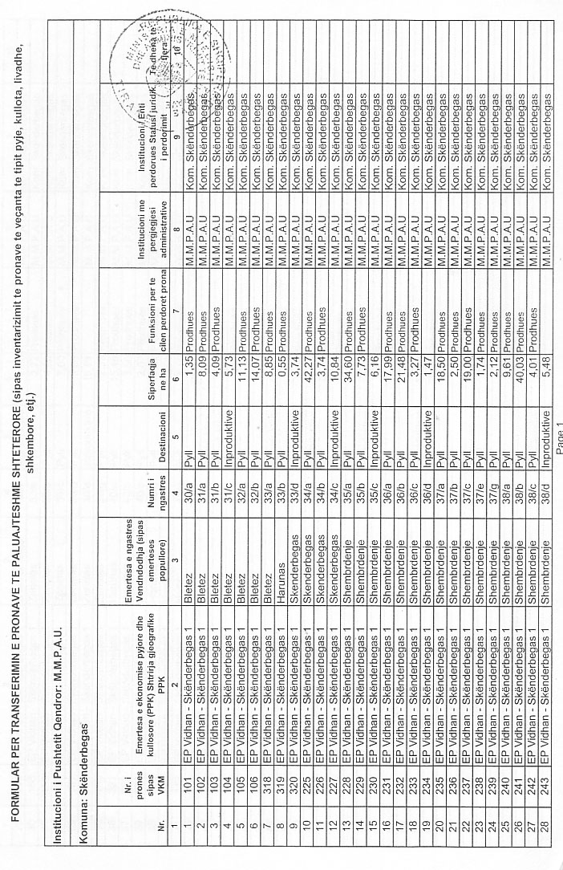
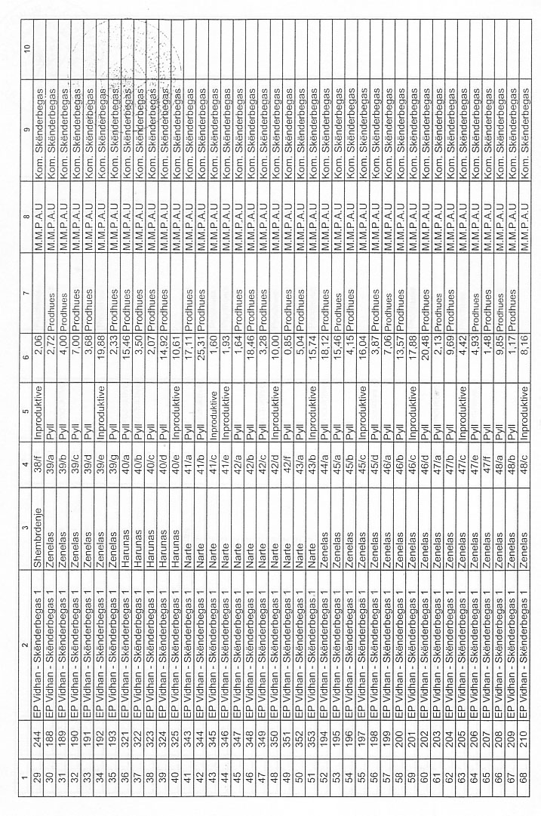
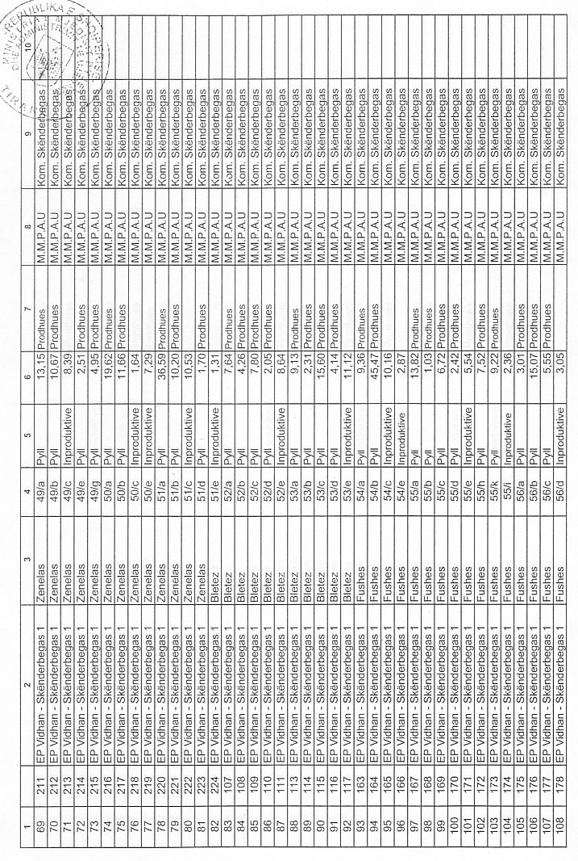
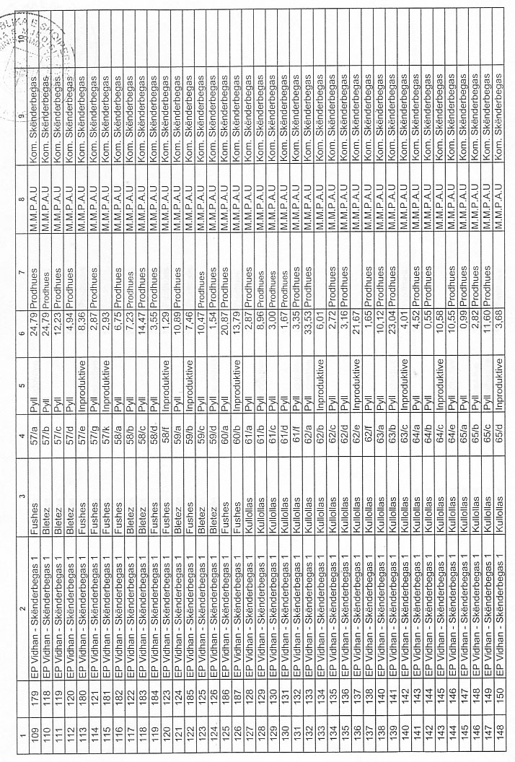
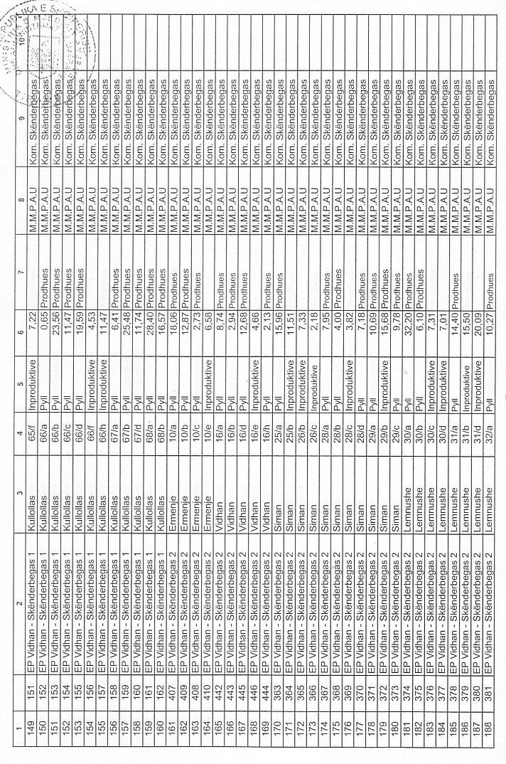
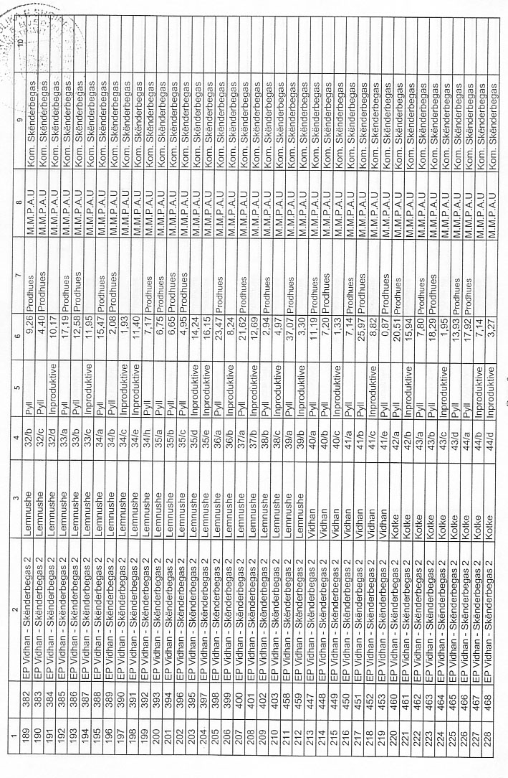
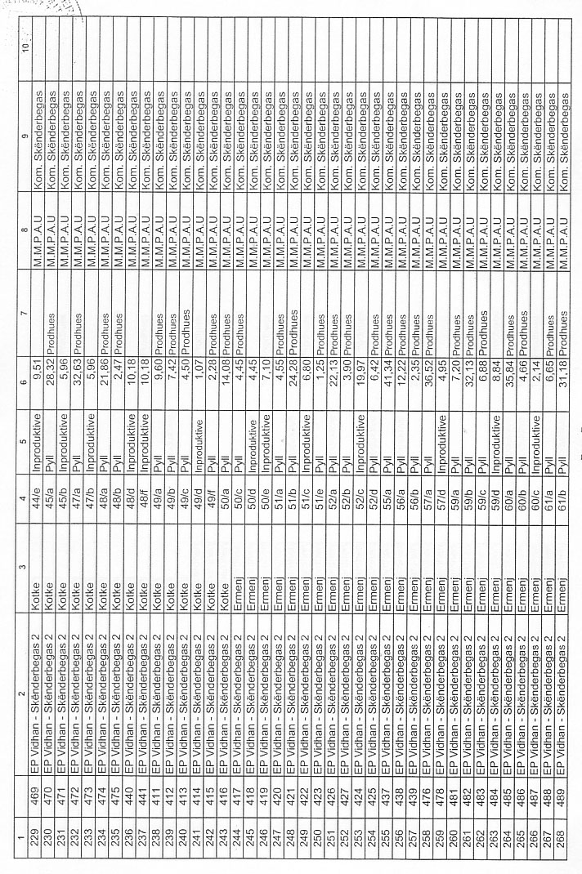
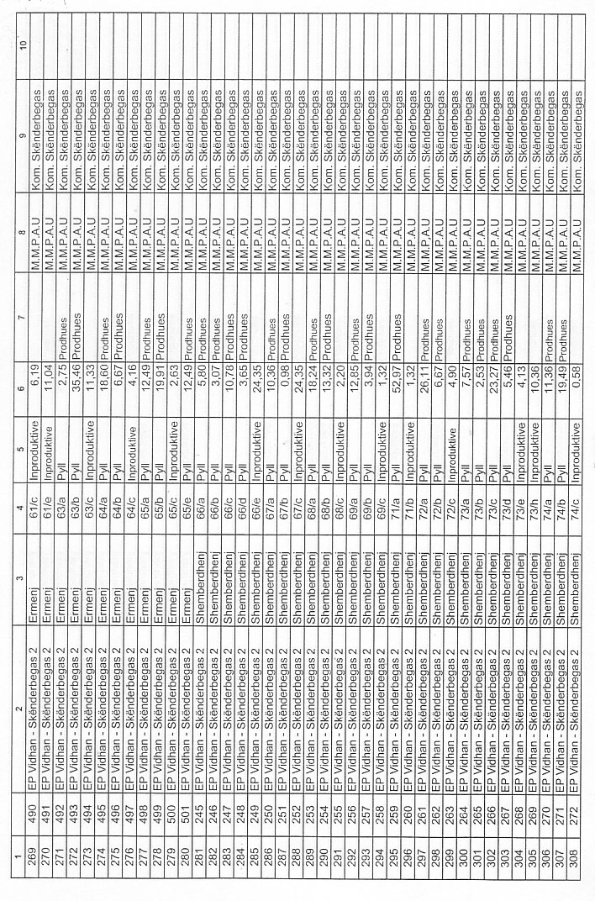
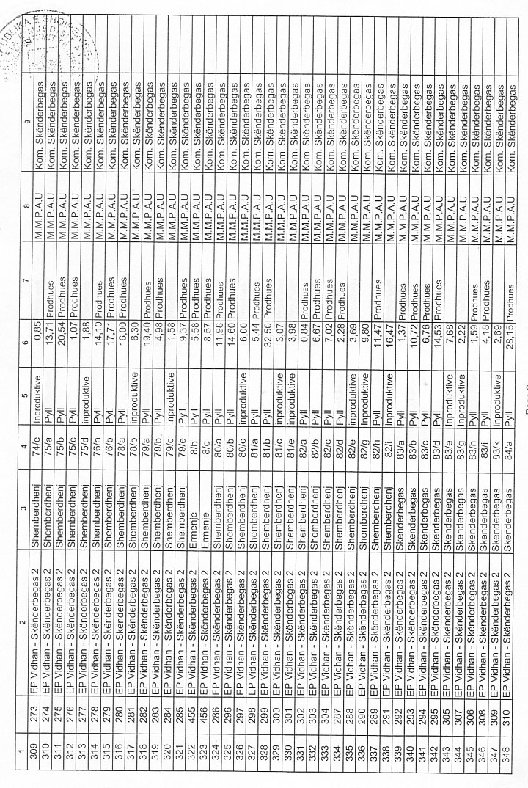
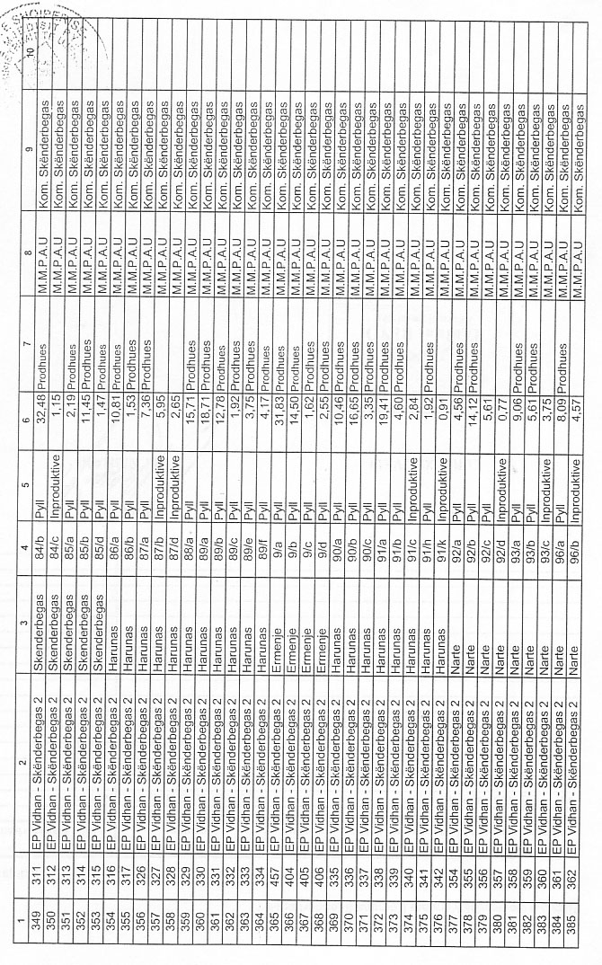

Njësia e qeverisjes vendore: komuna Skënderbegas Lidhja nr.1

Numrat rendorë të pronave në listën e inventarit | Fusha e përdorimit të pronës | Lloji i transferimit
101-111; 113-126; 128-138; 140-427; | Pyje, kullota, të tjera | Në pronësi
437-453; 455-478; 481-501 | Pyje, kullota, të tjera | Në pronësi

